Neutron Reflektométer Vezérlő Egység Felhasználói Kézikönyv

Bevezetés
A Vezérlő Egység feladata a Neutron Refraktométer alább felsorolt fő funkcióinak vezérlése a mérésvezérlő számítógépen futó program vagy ('Local' módban) az előlapi kezelőszervek segítségével.
Fő funkiók:
- Hőmérséklet szabályozás
- Airpod & Attenuator vezérlés
- Pozíció enkóder illesztés / tápellátás
- Preciziós áramgenerátor
- Riasztó (airpod / attenuátor hiba esetén)
- Scaler (külső felhasználású 2x16 bites számláló)
A tervezés során fontosabb szempont volt a teljes körű távvezérlés ('Remote' mód) biztosítása (és ennek érdekében minden mért paraméter / státusz beolvashatóságának biztosítása) mellett a minél szélesebb körű kézi vezérlés ('Local' mód) lehetővé tétele is.
A Vezérlő Egység a Data Translation DT9802 gyártmányú USB csatolású mérésadatgyűjtő / mérésvezérlő modulon alapszik. Ezen modul főbb I/O funkciói:

- 12 bites felbontás
- 16 analóg bemenet (Ch 00 – Ch 15)
- 2 analóg kimenet (D/A 0 – D/A 1)
- 8 digitális bemenet (In 0 – In 7)
- 8 digitális kimenet (Out 0 – Out 7)
- 2 db 16 bites számláló (Cnt 0 – Cnt 1)

A Vezérlő Egység a DT9802 modul fenti funkcióit teljes egészében kihasználja.
A 'Local' / 'Remote' mód a készülék előlapján található speciális kapcsolóval választható. Ez a kapcsoló megakadályozza a véletlenszerű átkapcsolást.
A minél teljesebb körű kézi vezérelhetőség megvalósítása érdekében a mérésvezérlő számítógépen futó program több funkciót is interaktív módon vezérel, vagyis a program felugró ablak útján kéri (utasítja) a kezelőt arra, hogy valamilyen beavatkozást hajtson végre az előlapi kezelőszervek útján.

Kezelőszervek (előlap és hátlap)
A következő két ábrán az előlapi / hátlapi kezelőszerveket illetve csatlakozásokat tekinthetjük át.
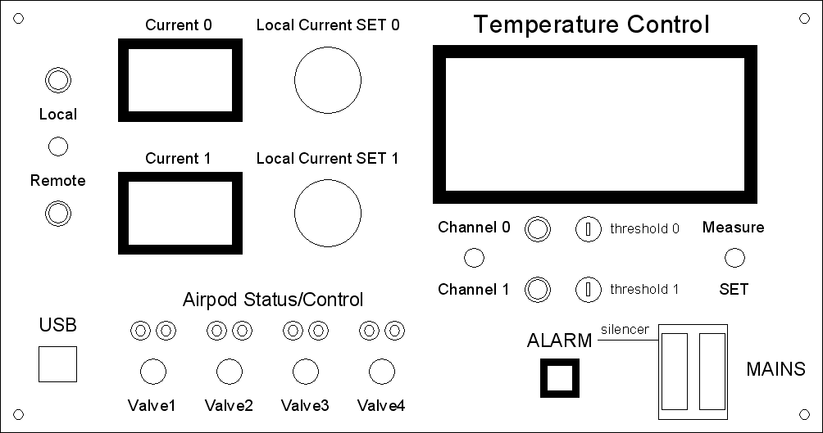
A 'Local' / 'Remote' mód a készülék előlapján található speciális kapcsolóval választható. Ez a kapcsoló megakadályozza a véletlenszerű átkapcsolást. A 'Local' üzemmódot piros, a Remote üzemmódot zöld LED jelzi az előlapon. A mérésvezérlő számítógép beolvashatja ezen kapcsoló állását, de az üzemmódváltásra csak interaktív módon van lehetősége a vezérlő programnak. Vagyis a program a kezelőt felugró ablak segítségével figyelmezteti arra, hogy kapcsolja át az előlapon a 'Local' / 'Remote' kapcsolót – ha ez megtörtént, a felugró ablak eltűnik.

Hőmérséklet szabályozás
A Vezérlő Egység négy hőmérséklet mérő áramkörrel rendelkezik, amelyek PT100 típusú standard platina ellenállás hőmérőhöz illeszkednek. Mind a négy áramkör linearizált, mérési tartománya +199 ºC. Mind a négy csatorna beolvasható a mérésvezérlő számítógépbe, a Channel 00 – Channel 03 tartományban.
A Vezérlő Egység két egymástól független hőmérséklet szabályozó egységet tartalmaz, amelyek a fent leírt hőmérséklet mérő áramköröket használják (Channel 00 és Channel 01). Az előlapon a következő kezelőszervek / kijelzők tartoznak hozzá:
- háromszínű digitális hőmérséklet kijelző panel
- SET / Measure üzemmód kapcsoló
- Channel 0 / Channel 1 választó kapcsoló
- Channel 0 és Channel 1 kijelző LED-ek
- Channel 0 / Channel 1 választó kapcsoló
- A thr+ / thr- választó kapcsoló
- thr 0 +, thr 0 -, thr 1 + és thr 1 - süllyesztett precíziós potméterek
A hőmérsékletszabályozás két hőmérsékleti küszöböt használ: a thr + küszöbnél magasabb hőmérséklet elérése esetén a szabályozó relé bekapcsol, a thr – küszöbnél alacsonyabb hőmérséklet elérése esetén a szabályozó relé kikapcsol, vagyis a szabályozás megválasztható mértékű hiszterézisen alapszik (ha a két küszöböt egyformára állítjuk, nincs hiszterézis). A két küszöb egymástól teljesen függetlenül állítható, tehát a felhasználónak kell az adott konfigurációhoz (szabályozó rendszerhez) alkalmas beállításról gondoskodni.
A Vezérlő Egység előlapján nagyméretű (1,5”) háromszínű (zöld – piros – narancs) digitális kijelző panel található. Ez a kijelző a Channel 0 / Channel 1 választó kapcsoló által kijelölt hőmérséklet szabályozó áramkörre vonatkozó információt jeleníti meg a következő színkód segítségével: a) zöld színnel jelenik meg az aktuálisan mért hőmérséklet, ha az az előzetesen beállított tartományon belül van, b) piros színnel jelenik meg az aktuálisan mért hőmérséklet, ha az a beállított tartományon kívül van és c) narancs színnel jelenik meg a beállítandó hőmérséklet küszöb.
A küszöbök beállítása 'Local' módban (In 7 = 0) közvetlenül a 'thr' jelzésű süllyesztett precíziós potméterek állításával történhet, 'Remote' módban (In 7 = 1) ez interaktív módon történik: a kezelő által a számítógép képernyőjén beállított érték eléréséig az előlapi kijelző (narancs színben) villog mindaddig, amíg a süllyesztett precíziós potméterek állításával a kezelő el nem éri a program által kívánt értékel. Ennek érdekében a precíziós potméterek aktuális állása a Channel 04 (thr 0 +), Channel 05 (thr 0 -), Channel 06 (thr 1 +) és Channel 07 (thr 1 -) analóg csatornákon beolvasható. Mikor a beállított érték megegyezik a program által megkívánttal (amelyet természetesen a kezelő írhat elő előzetesen), a villogás megszűnik és a beállított érték (narancs színben) látható mindaddig, amíg a SET / Measure kapcsoló 'SET' állásban van. Az ehhez szükséges vezérlő bit (Out 7) ’0’ állapotában nincs villogás, a bit ’1’ állapotában a kijelző villog.

Airpod & Attenuator vezérlés
Ez a részegység mágnesszelepek vezérléséhez szükséges 24V vezérlő feszültség kapcsolását végzi. Az egység 4 programozható kimenetel rendelkezik, ezek ’Local’ módban (In 7 = 0) az előlapi push-button kapcsolókkal vezérelhetők (Valve 1 – Valve 4, toggle mód), ’Remote’ módban (In 7 = 1) pedig a mérésvezérlő számítógép vezérli őket (Out 1 – Out 4 tartományban, Valve 1 – Valve 4). Az Out bitek ’0’ értéke esetén a mágnesszelepek nem kapnak feszültséget, az Out bitek ’1’ értéke esetén feszültség alá kerülnek.
A részegység a pneumatikus rendszer megfelelő működését 4 db nyomásérzékelő kapcsoló segítségével érzékeli.
A mágnesszelepek aktuális állapota az előlapon csatornánként két LED (piros és zöld) segítségével jelenik meg: ha az adott mágnesszelep ki van kapcsolva, egyik LED sem világít, ha be van kapcsolva és a nyomásérzékelő kapcsoló zárt (vagyis a nyomás megfelelő), a zöld LED világít, ha be van kapcsolva és a nyomásérzékelő kapcsoló nyitott (vagyis nincs nyomás), a piros LED világít. Ez a visszajelzés mind ’Local’ mind pedig ’Remote’ módban azonos módon működik.
A vészjelző rendszer aktiválódik amennyiben bármely csatornán hibát észlel (piros LED világít). Fontos megjegyezni, hogy egy-egy csatorna aktiválásakor kb. 0.5 másodperc ideig a vészjelző rendszer aktiválódik, de ez az állapot normál esetben azonnal meg is szűnik. A vészjelző rendszer engedélyezése – letiltása részletesebben a vonatkozó fejezetben található meg.

Pozíció enkóder illesztés / tápellátás
Ez a funkció teljes egészében transzparens a kezelő számára – a Vezérlő egység + 5V feszültséget biztosít 4 db ROC717 típusú abszolút pozíció enkóder számára (max. 4 A) valamint biztosítja az illesztést az ACS MCU2-FX léptetőmotor vezérlők és az enkóderek között.

Precíziós áramgenerátor
A Vezérlő Egység két, egymástól teljesen független nagyteljesítményű precíziós áramgenerátort tartalmaz. Az áramgenerátorok nem kapcsolhatók sem sorosan sem pedig párhuzamosan!
Az áramgenerátorok + 5A maximális kimenő áramig programozhatók, + 32V maximális kapocsfeszültség mellett. A vezérlésük ’Local’ módban (In 7 = 0) az előlapi precíziós potméterekkel, ’Remote’ módban (In 7 = 1) a DT9802 típusú mérésvezérlő egység D/A 0 és D/A 1 analóg kimenetével történik.
Az áramgenerátorok nagylinearitásúak, a linearitási hiba a teljes tartományban 1 LSB alatt marad, a nullátmenet közelében is. 1 LSB = kb. 2.5 mA, a DT9802 felbontásából adódóan.
A mért kimenő áramerősség az előlapon található két 3 számjegyű kijelzőn látható. Ha az áramszabályozás nem lehetséges (pl. a tekercs megszakadt vagy nincs csatlakoztatva), a kijelző villog. A kezelő az aktuálisan mért áramerősséget a mérésadatgyűjtő egység Ch 08 és Ch 09 csatornáin olvashatja be.

Riasztó (airpod / attenuátor hiba esetén)
A Vezérlő Egység rendelkezik egy beépített hang / vizuális riasztóval, amely a pneumatikus rendszer hibájára hívja fel a mérés felügyelőjének a figyelmét. Amennyiben a négy pneumatika visszajelző kapcsoló közül bármelyik hibát jelez (nincs nyomás), a beépített sziréna megszólal és az előlapon lévő nagyméretű LED pirosan villogni kezd. A hiba megszűnésével a riasztás is megszűnik.
A sziréna a kijelző mellett található ’silencer’ felíratú monostabil kapcsolóval elhallgattatható, de a pirosan villogó előlapi LED továbbra is jelzi a riasztás állapotát. A veszély megszűnése után a riasztó visszaáll alapállapotra, vagyis a következő riasztási esemény ismét aktiválja a szirénát.

Scaler (külső felhasználású 2x16 bites számláló)
A mérésadatgyűjtő egység tartalmaz két darab 16 bites számlálót, ami a Vezérlő egységen belül nincs felhasználva. Ezen számlálók bemenetei a hátlapon ki vannak vezetve, később meghatározandó feladatok ellátására.

A DT9802 egység erőforrásainak kiosztása
Digitális bemenetek és kimenetek

In 0 Remote / Local (’1’ = Remote)
In 1 Valve 1 status (’0’ = OK)
In 2 Valve 2 status (’0’ = OK)
In 3 Valve 13 status (’0’ = OK)
In 4 Valve 4 status (’0’ = OK)
In 5 Channel select (’1’ = Ch 1)
In 6 thr select (’1’ = +)
In 7 Set / Measure (’1’ = Set)
Out 0 spare
Out 1 Valve 1 control (’1’ = ON)
Out 2 Valve 2 control (’1’ = ON)
Out 3 Valve 3 control (’1’ = ON)
Out 4 Valve 4 control (’1’ = ON)
Out 5 Linear motor (’1’ = ON)
Out 6 Alarm disable (’1’ = disable)
Out 7 Blinking display (’1’ – blink)

Analóg bemenetek

Ch 00 Temperature 1
Ch 01 Temperature 2
Ch 02 Temperature 3
Ch 03 Temperature 4
Ch 04 Threshold 0 +
Ch 05 Threshold 0 –
Ch 06 Threshold 1 +
Ch 07 Threshold 1 –
Ch 08 Current 0
Ch 09 Current 1
Ch 10 External 1
Ch 11 External 2
Ch 12 External 3
Ch 13 External 4
Ch 14 External 5
Ch 15 External 6

Analóg kimentek: D/A 0 – Current 0 D/A 1 – Current 1
Counter bemenetek: Counter 0 – External 1 Counter 1 – External 2

